需求4:逻辑分析仪自动读取值并解析(逻辑分析仪需二次开发)
一、界面设计及说明
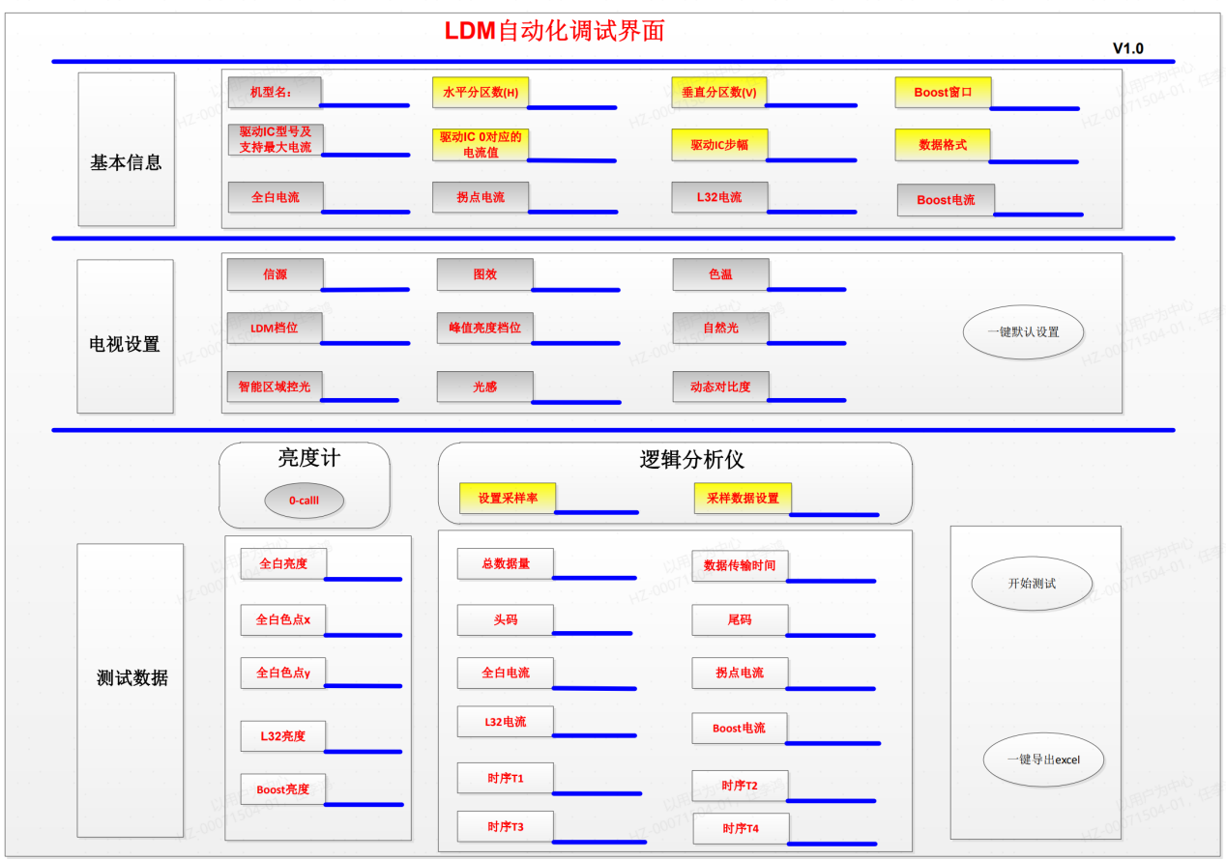
1. 基本信息：黄色底色的六个，是逻辑分析仪解析数据时或电视设置窗口画面时需要的内容，也是必填项；
- 平分区数(H)：计算中心位置使用, 中心位置=0.5*H*V+0.5H；
- 垂直分区数(V):：计算中心位置使用, 中心位置=0.5*H*V+0.5H；
- Boost窗口：在输出Boost窗口时，调用使用；
- 驱动IC 0对应的电流值：逻辑分析仪解析全白/L32/Boost电流数据时使用；
- 驱动IC步幅：同上，逻辑分析仪解析全白/L32/Boost电流数据时使用；
- 数据格式：也是逻辑分析仪解析数据时使用，目前主要有6+10、4+12、8+12三种，根据不同的格式，解析数据方式不同，详细内容参见下面描述。
- 其他：为了形成完成报告和核对的内容使用：例如机型名、全白、L32、Boost、拐点电流的设计规格、驱动IC型号及支持最大电流
2.电视设置：是进行LDM测试时的一些设置项，根据需要设定，有些是开关(光感/智能区域控光)，有些是选择项(剩余的其他选项)
a. 信源：主要有：HDMI1、HDMI2、HDMI3、HDMI4、USB；
b. 图效：主要有：TSR计算画质、Vivid、Intelligent、标准(Standard)、sports、Movie(电影)、game、PC；
c. 色温：标准色温、冷色温、暖色温；
d. LDM档位：高、中、低、关；
e. 峰值亮度档位：Boost(高动态)、高亮、标准、关
f. 自然光：关闭、节能；
g. 智能区域控光：关、开
h. 光感：关、开；
i. 动态对比度：关、低、高、智能(自适应)
3.测试数据：
a. 亮度计需要进行0-call复位后开始测试；
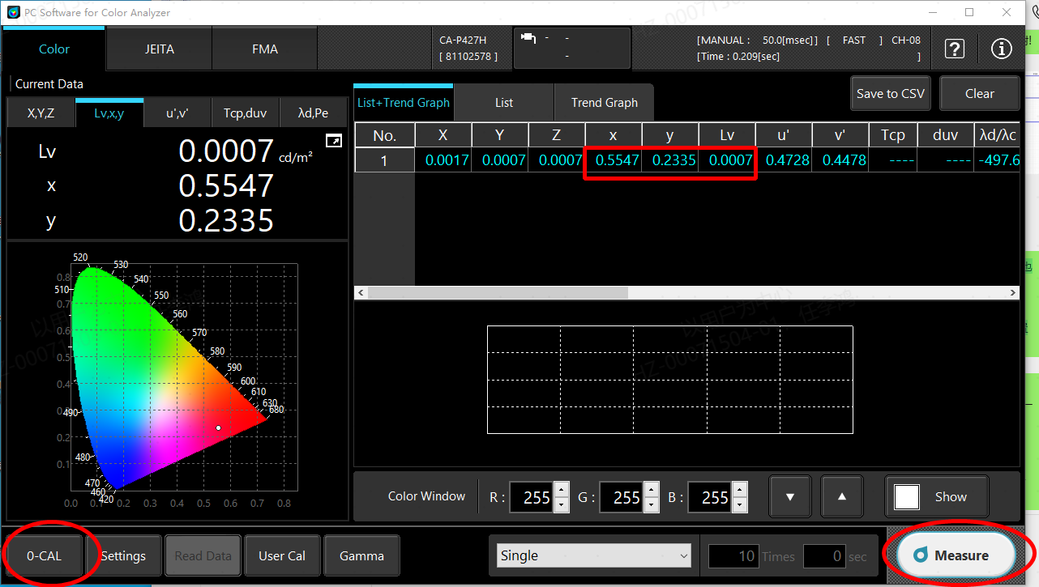
b. 设计逻辑分析仪采样率，有20M/50M/100M/200M四个选项，默认为100M；
c. 采样数据设置，主要是设置采样通道、时钟空闲时高低状态，上升沿或者下降沿采样机采样时间长度，如下图示：
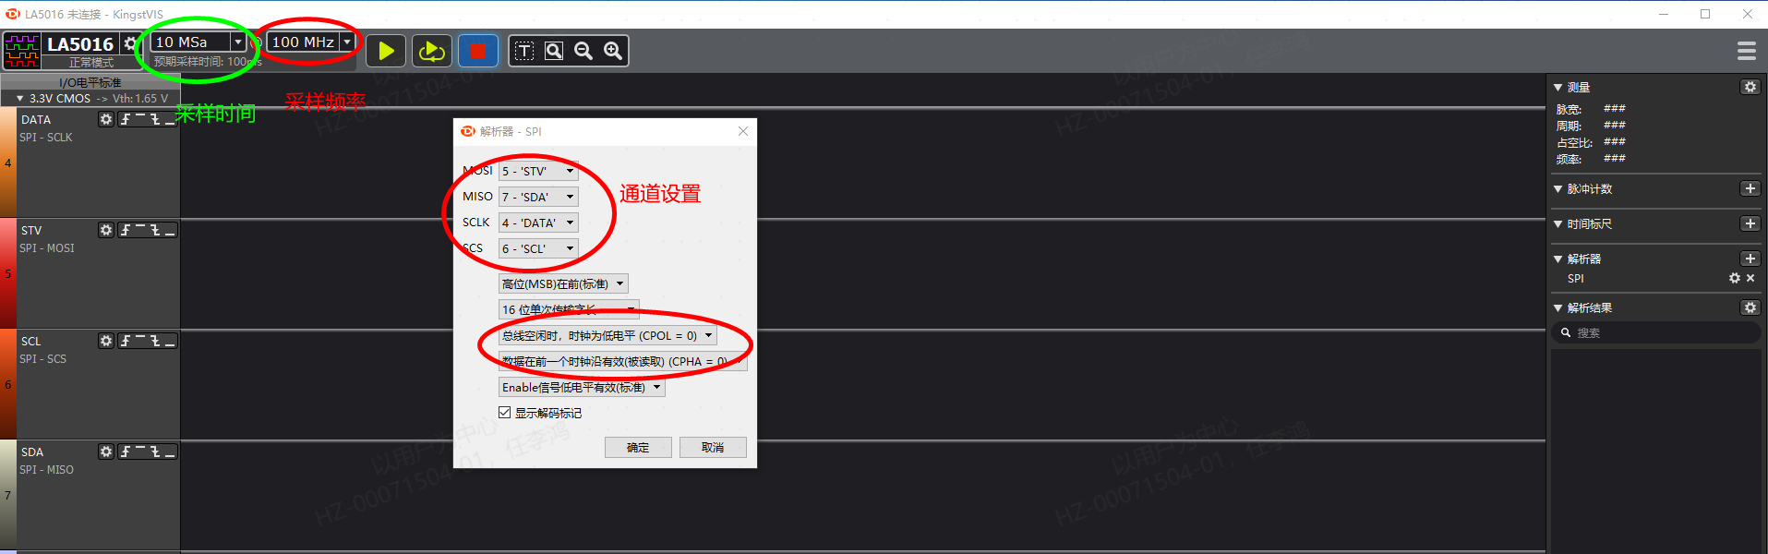
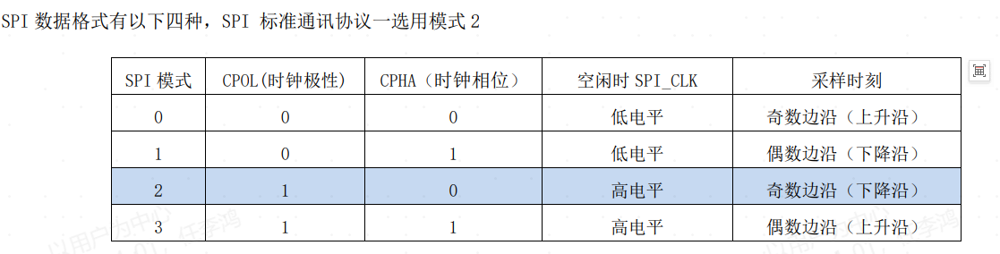
20260209新增：
因为需要设置逻辑分析仪状态，因此将此值分为三个参数：
- 逻辑分析仪接口：
0：代表使用0~3通道，而且接法如下
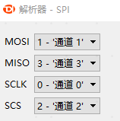
1：代表使用4~7通道，而且接法如下
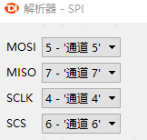
2：代表调出如上设置菜单，自行设置
b. 设置总线空闲时，时钟状态，如下截图所示：
0：空闲时，时钟默认低电平；
1：空闲时，始终默认高电平；
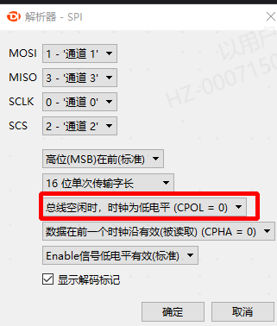
c. 单词传输字长
根据逻辑分析仪的设置，选择1~32位单次传输字长，总共32个选项。

4. 四个按钮：
a. 一键默认设置：是指将电视设置的内容内容固定，一键完成设置，无需一一设置图效、色温等9项内容；
b. 0-cal：亮度计复位操作；
c. 开始测试：通过串口发送全白、L32、Boost窗口画面(具体命令和间隔时间待定)，亮度计和逻辑分析仪读取全白/L32/Boost数据，解析后在下面显示；
d. 一键导出excel：是直接导出上面的所有数据，形成一份完整的测试报告文件，并显示生成时间。
- 进行硬件连接及测试介绍
- 硬件连接：在机芯板和驱动板中间增加一块转接板，将Kingst LA5016的逻辑分析仪插入转接板的9pin的座子上；
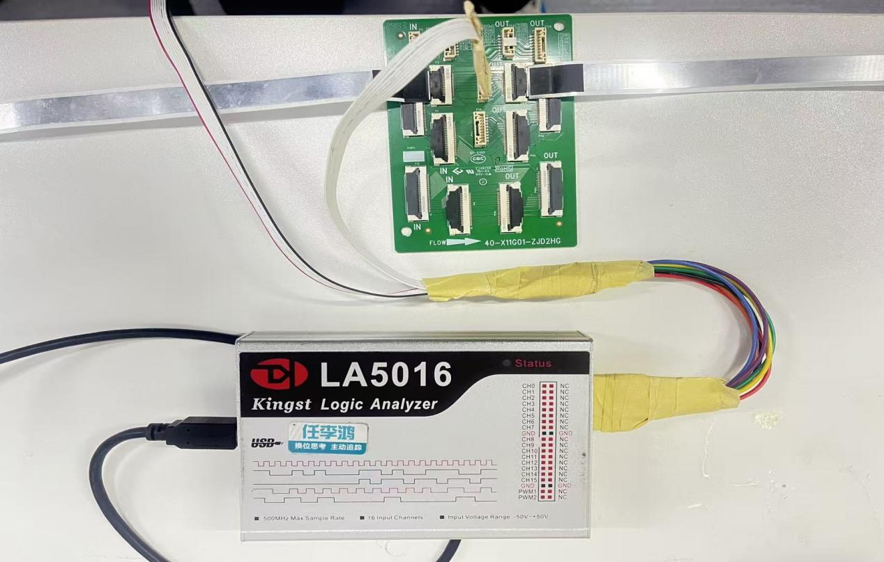
- 逻辑分析仪设置：根据机型时钟的频率，设置采样率大于时钟速率的3倍进行采样率选择，并设置采样时间和采样通道，根据当前机型所使用的LDM协议定义各个采样通道的设置和总线空闲时时钟状态及上升沿或下降沿采样等；
- 电视设置及输出测试画面：
    - 根据需要，通过发送命令设置电视的光感(关闭)、模式(TSR计算画质)、色温(标准)、区域背光档位(高)、峰值亮度档位(高动态)、自然光(关闭)、智能区域控光(关闭)等
    - 根据基本信息中驱动IC中0 对应的电流值、每增加1个bit的电流差值(详见下面第4点需求说明)、Boost窗口；
- 电视输出需求画面：通过串口发送命令(？？，具体命令待定)，使得电视依次输出全白、L32、纯黑(保持2.5分钟)然后输出Boost过驱窗口画面，输出画面的保持时间可以更改，例如全白保持3秒后输出L32，再保持3s后，输出纯黑画面，并提示3S后进入黑场，黑场保持时间为150秒，然后提示内容消失，150s后输出Boost窗口画面；
- 数据测试和解析：逻辑分析仪依次读取三种画面数据，并根据数据格式信息各抽取一帧进行解析：
- 总数据量确认：解析一帧中时钟个数，从而得到此款机器单帧的数据量，已用来确认和校验数据正确性，类似下图中抓取的数据量；
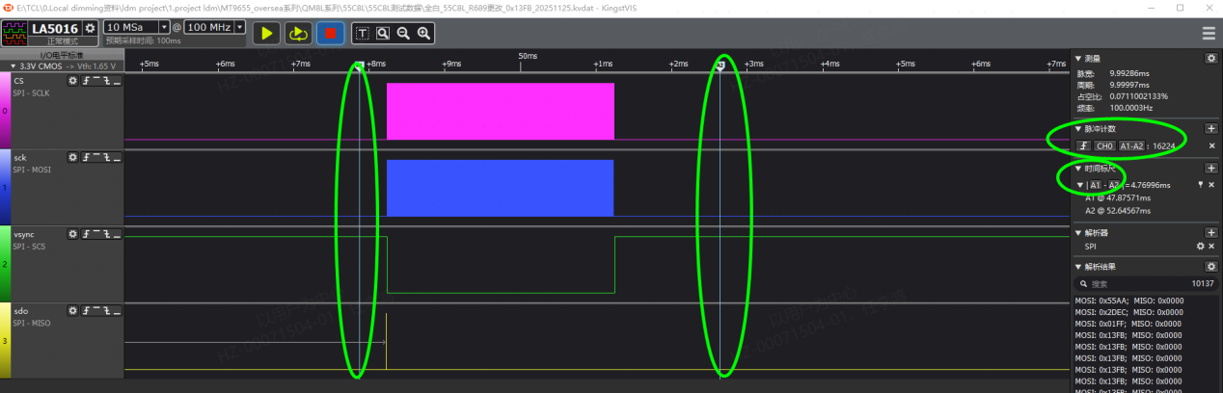
- 头码确认：解析头码，将一帧中固定的前6byte或4byte数据数据直接输出，以确认开机默认亮度等，如果头码中第三个是2D(55AA 2DE4 01FF)，则读取6byte数据，如果头码中第三个不是2D(55AA 30B4)，则读取4个byte数据(或者全部读取6Byte数据，即使是4Byte有效，也可以直接看出)；
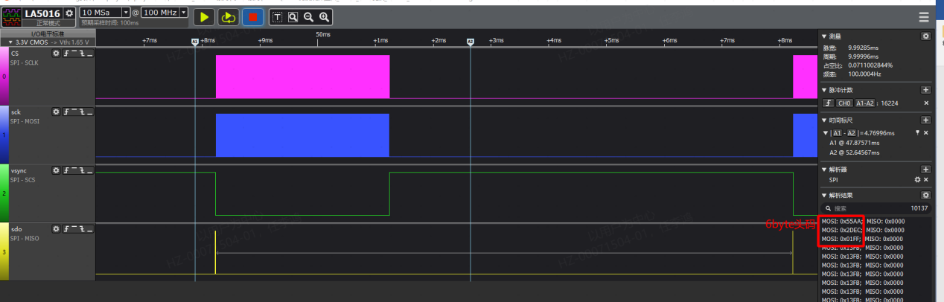
- 6Byte和4Byte开机头码中开机默认亮度定义如下(百分比是以全白为基准)：
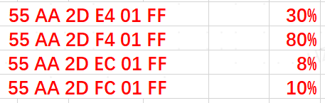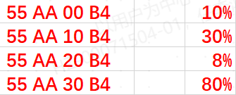
- 解析中心位置电流值：
- 首先从基本信息中，确认数据格式，是6+10、4+12或者8+12；
- 6+10解析方式：以96*54分区机型，数据格式是6+10为例，读取中心位置的数据(中心位置=0.5*h*v+0.5*h=2640，再增加6个byte头码，那就是第5286和5287byte的数据)，并根据所给最大电流表和数据格式，将电流信息解析出来，例如全白画面读取值为0x13FB，将所得数据右移10位后，得到6bit电流0x04，对应电流值为6.25mA；将所得数据左移6位后，得到10bit占空比0x3FB，从而根据表格计算出全白电流=6.25*0x3FB/0x3FF=6.23mA，然后同规格核对是否满足设计预期;
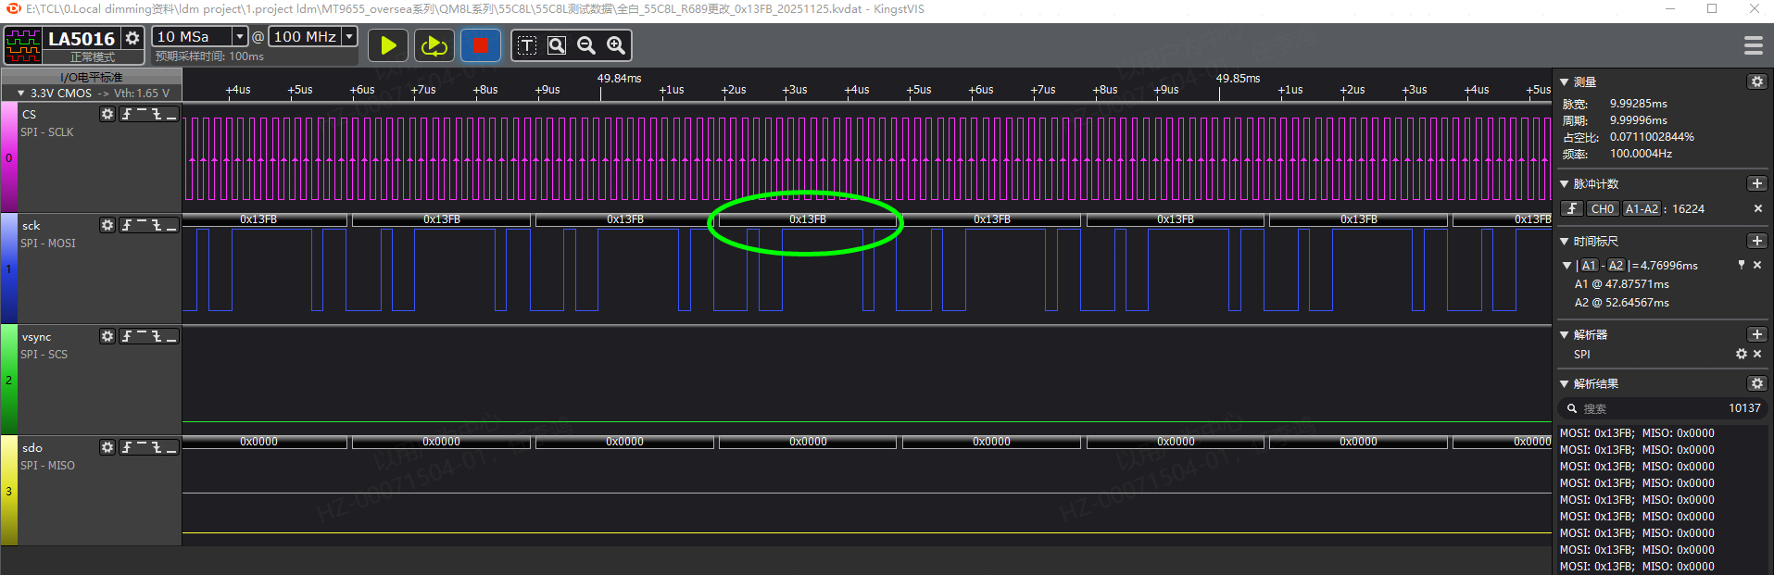
备注：6Byte电流数据，要根据所使用的驱动来确认，可以在配置时输入0对应的参数，然后每个bit的电流差值，例如以TX898为例，规格书如下，此时0对应的是1.25mA，每增加一个bit，电流差也是1.25mA，因此上面的0x04=1.25+1.25*4=6.25mA
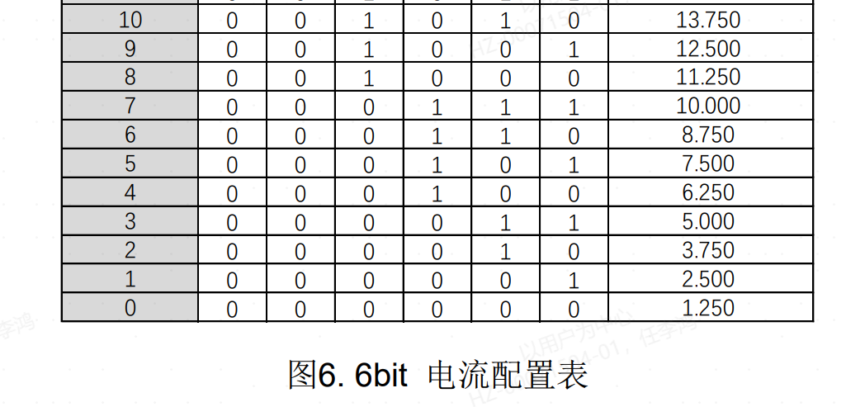
- 4+12解析方式：基本同6+10格式，只是数据右移12位得到电流，左移4位得到占空比，然后根据得到的实际电流=查询对应电流值*占空比/0xFFF
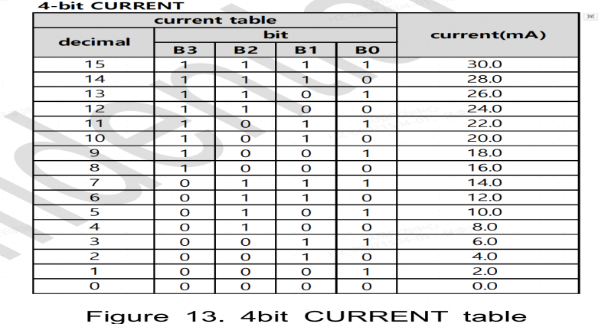
- 8+12解析方式：这个不同上面的解析方式，整个数据是头码+所有分区的占空比+尾码(其中6byte尾码中的第2个byte是电流)，因此首先需要读取尾码中的第2个byte，然后算出实际电流数据，以下面图示为例，此时的读取的电流数据为0x62=98，因为0xff=255对应驱动IC支持的最大电流(假如是90mA)，则此时计算后的电流值为98/255*90=34.59mA，然后再乘以占空比，得到最终的电流=34.59*0xFF7/0xFFF=34.5mA；
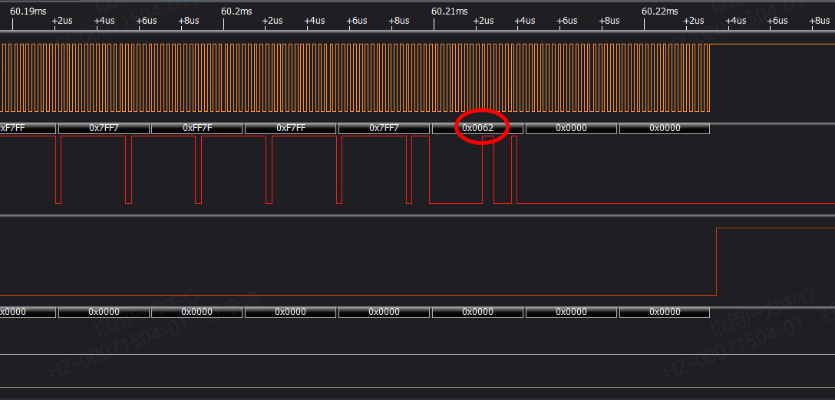
- 解析L32电流：全白解析完成后，根据数据格式，用同样的方法解析L32中间位置的电流即可；
- 解析Boost电流：根据自动化调试设置的过驱亮度，逻辑分析仪器抓取Boost窗口的值后，根据数据格式，用同样的方法解析中心位置的电流值，以方便同设计规格确认。如果测试的最总Boost窗口未达到设计的电流值，则需要更改Boost窗口画面后，再次测试电流，为了避免测试窗口不准确。例如，当前计算Boost窗口是L40，读取数据后，可以手动更改为L39和L41，并分别读取数据，确认此时窗口电流是最大，而且窗口也是最大。
- 解析时序：读取Vsync脉宽及开始和结尾Vsynx、CS、Clk的时间间隔，以方便确认是否满足时序要求；
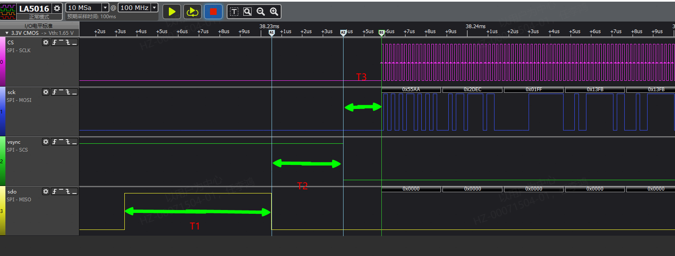
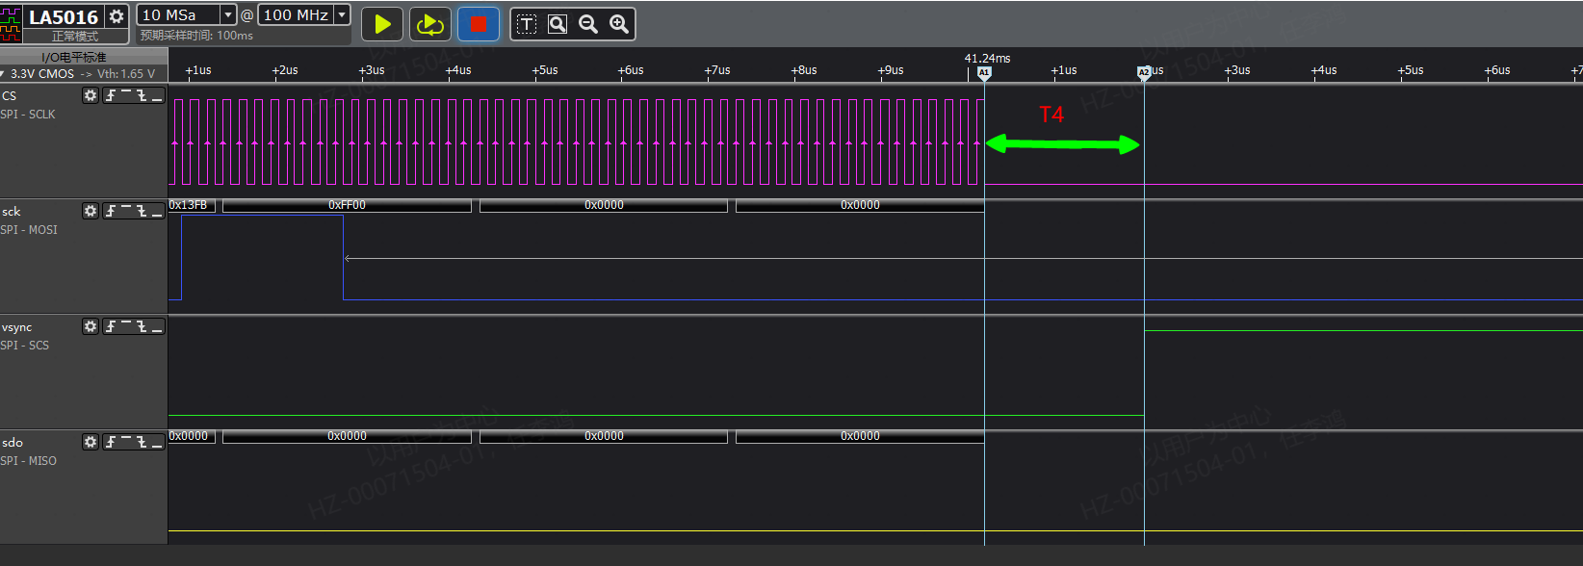
- 生成报告
确认解析的各个数据正确后，点击“一键导出excel”按钮后，直接生成完整的报告文件，初步表格如下《LDM调试和自检表.xlsx》所示；

需求5:直接读取亮度计所测数据
一、硬件连接：在操作界面上，需要增加一个“定位”按钮，点击这个按钮后，串口发送一条指令(指令待定)，使得电视输出L5的窗口画面，然后将亮度计对准此画面，并将亮度计USB接入电脑的USB接口；
二、设置亮度计：在点击“开始测试”按钮后，亮度计CA410能自动清零(0-Call)，电视提示“5s后输出图像界面”;
三、读取数据：5s内亮度计清零完成，电视开始输出全白、L32、Boost界面，根据上面需求4中的d时间间隔，亮度计各读取一次相应各个图像界面的亮度和色点，并写入上面需求4最后所示的《LDM调试和自检表.xlsx》表格中，便于核对是否满足光学设计要求等；

